نظام إدارة الحلقات القرآنية
دليل الاستخدام خطوة بخطوة مع الصور التوضيحية
إصدار 2026

١. مقدمة عن النظام
نظام إدارة الحلقات القرآنية هو منصة ويب متكاملة تُساعد حلقات ومراكز ومدارس تحفيظ القرآن الكريم على تنظيم عملها اليومي رقمياً بدلاً من السجلات الورقية. يتيح النظام إدارة المعلمات والطالبات والحلقات، ورصد الحضور اليومي لكل حلقة، وإرسال تقارير أسبوعية بمقارنة ما تم تدريسه مع الخطة، مع لوحة متابعة شاملة للمشرفة.
يعمل النظام من خلال نوعين من الحسابات:
1. حساب المشرفة (المديرة): يتحكم بكل شيء — المعلمات، الحلقات، الطالبات، سجلات الحضور والتقارير.
2. حساب المعلمة: يدير طلاب حلقتها فقط، ويرصد حضورهم اليومي، ويرسل تقريرها الأسبوعي.
تُنشأ حسابات المعلمات تلقائياً عند إضافة المعلمة من قبل المشرفة، فلا حاجة لإنشاء حساب منفصل لكل معلمة.
٢. الوصول إلى النظام
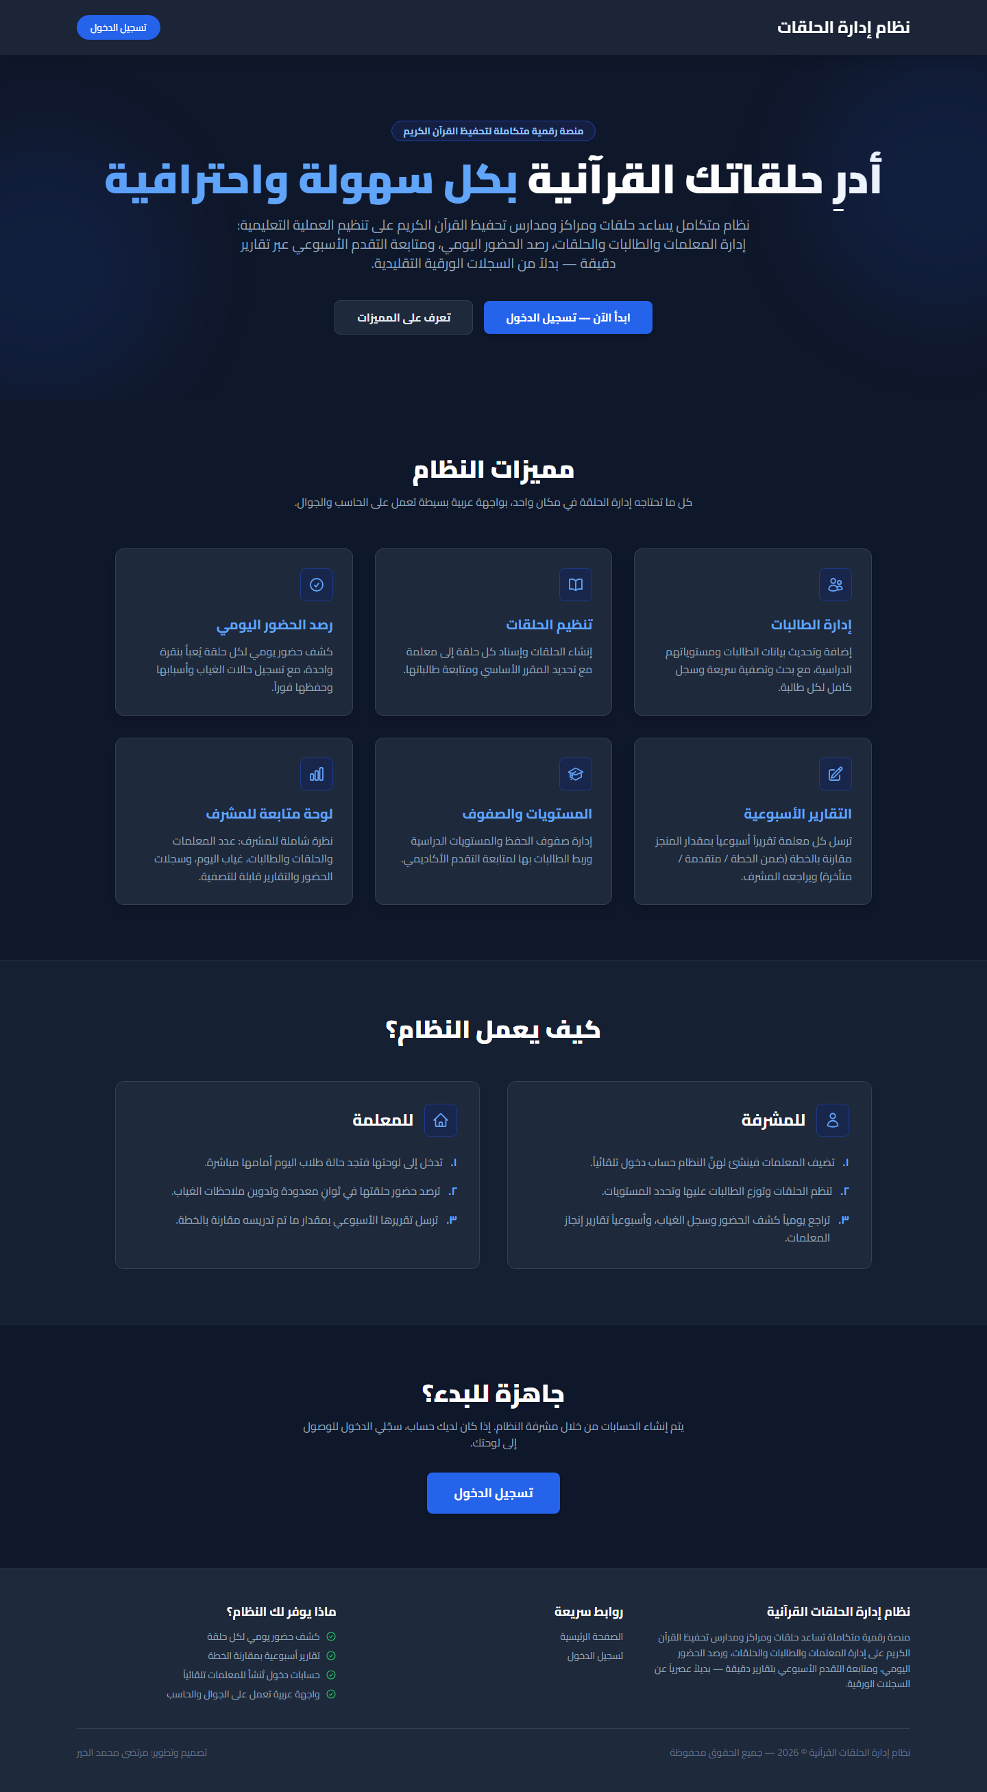
الصفحة الرئيسية: تعريف بالنظام ومميزاته
تعرض الصفحة الرئيسية شرحاً للنظام ومميزاته، وتحتوي زر تسجيل الدخول في الأعلى وفي منتصف الصفحة.
تسجيل الدخول
1. اضغط زر «تسجيل الدخول».
2. أدخل اسم المستخدم وكلمة المرور التي حصلت عليها من مشرفة النظام.
3. اضغط «تسجيل الدخول» — ستنتقل تلقائياً إلى لوحتك (لوحة المشرفة أو لوحة المعلمة حسب نوع الحساب).
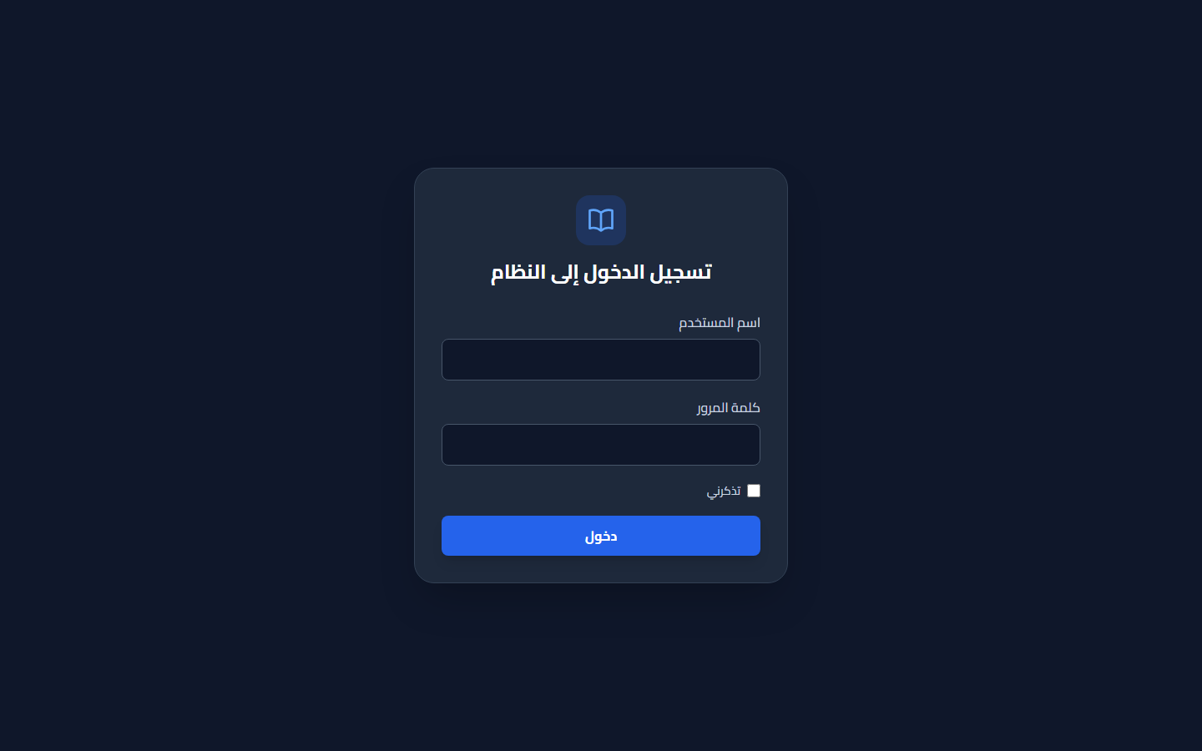
شاشة تسجيل الدخول

٣. قسم المشرفة
٣.١ لوحة التحكم
الشاشة الأولى بعد دخول المشرفة. تعرض نظرة عامة: عدد المعلمات والحلقات والطالبات، وغياب اليوم، مع روابط سريعة لكل قسم.
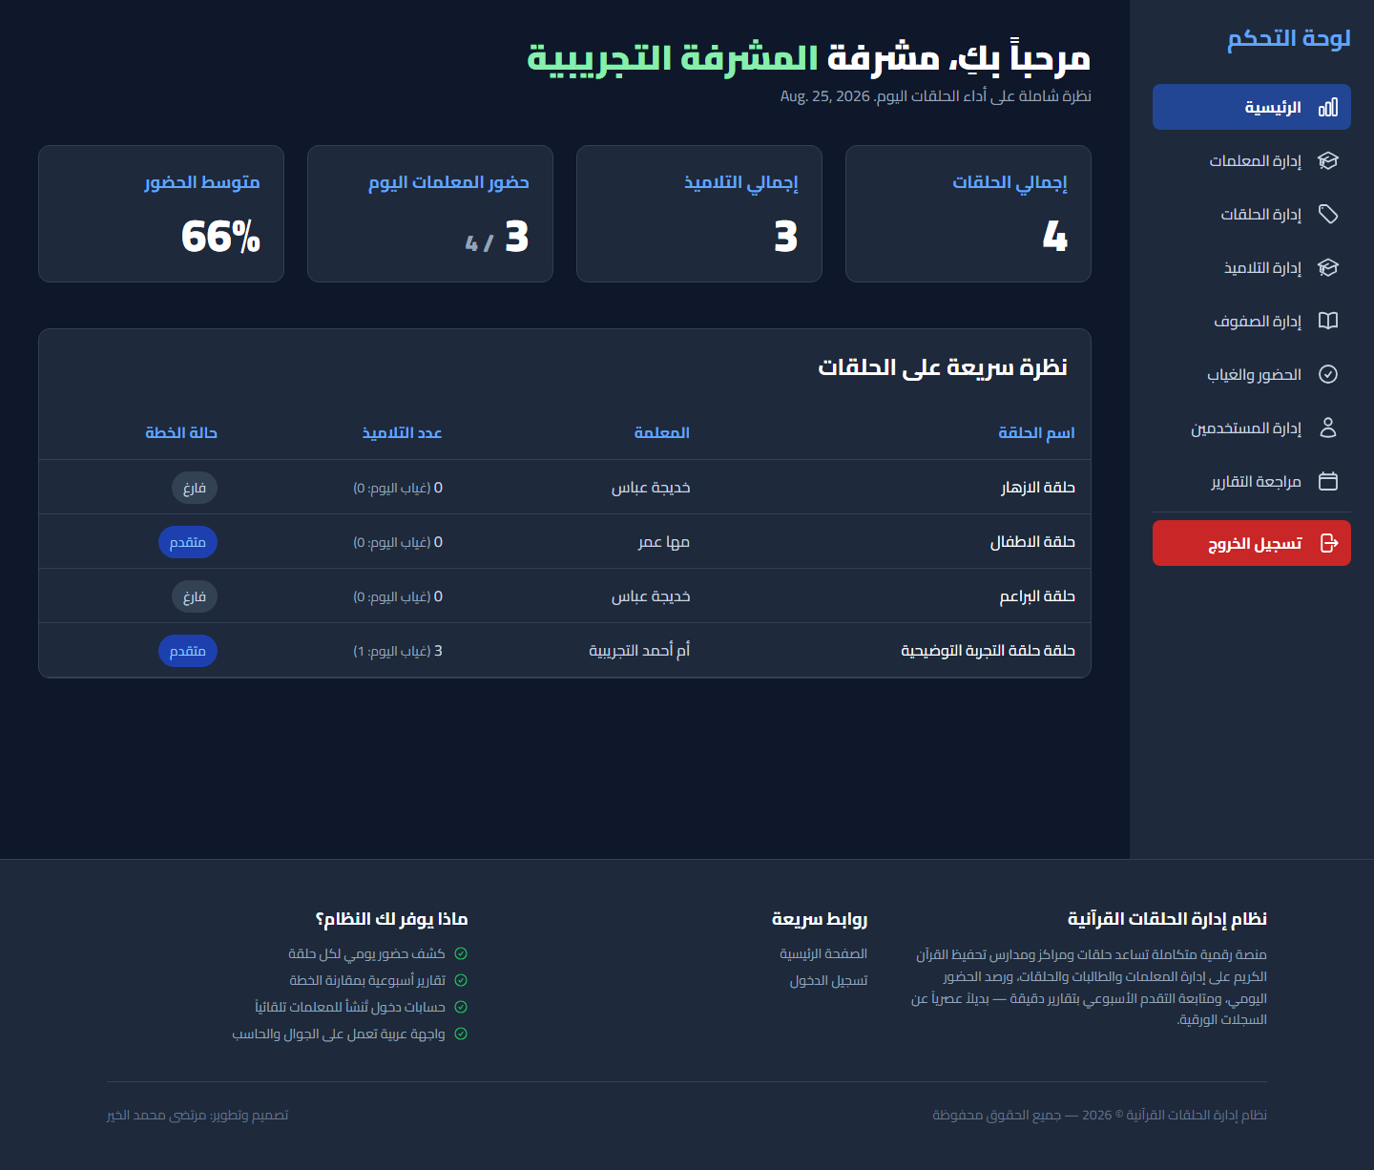
لوحة تحكم المشرفة
٣.٢ إدارة المعلمات وإنشاء حساباتهن
من صفحة المعلمات يمكن عرض جميع المعلمات والبحث بينهن، وإضافة معلمة جديدة أو تعديل بياناتها أو حذفها.
1. من القائمة الجانبية اختر «المعلمات» ثم اضغط زر الإضافة.
2. أدخل اسم المعلمة ورقم جوالها، ثم حدّد اسم المستخدم وكلمة المرور لحساب الدخول الخاص بها.
3. اضغط حفظ — سيُنشأ حساب الدخول تلقائياً وترتبط به المعلمة، ويمكنها الدخول فوراً بهذه البيانات.
4. عند تعديل المعلمة يمكنك تغيير كلمة مرورها بكتابة كلمة جديدة (وإبقاء الحقل فارغاً يحافظ على الكلمة الحالية).
5. الحذف يحذف حساب الدخول المرتبط أيضاً، ولا يُسمح بحذف معلمة مرتبطة بحساب مشرفة.
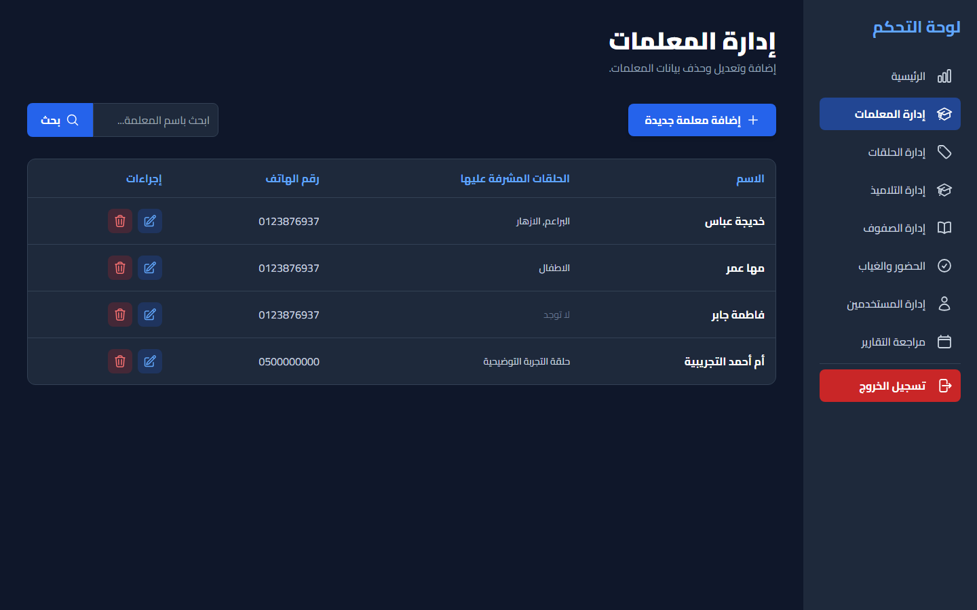
قائمة المعلمات
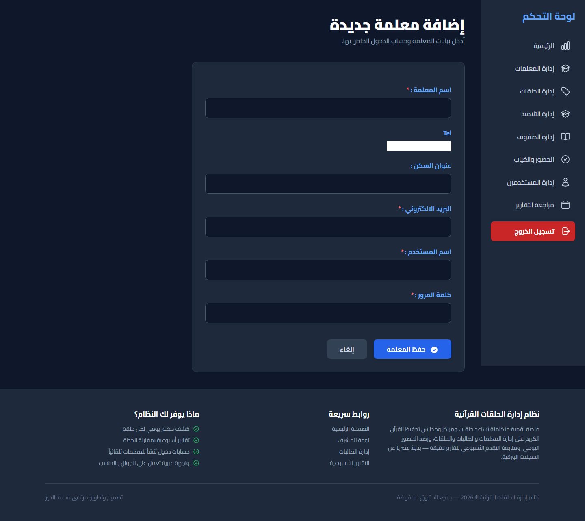
إضافة معلمة جديدة مع إنشاء حساب الدخول
٣.٣ إدارة الحلقات
أنشئي حلقة جديدة بتحديد اسمها والمقرر الأساسي (مثل: جزء عمّ) والمعلمة المسؤولة عنها. لا يمكن حذف حلقة لها تقارير أسبوعية مسجلة حتى لا تُفقد السجلات.
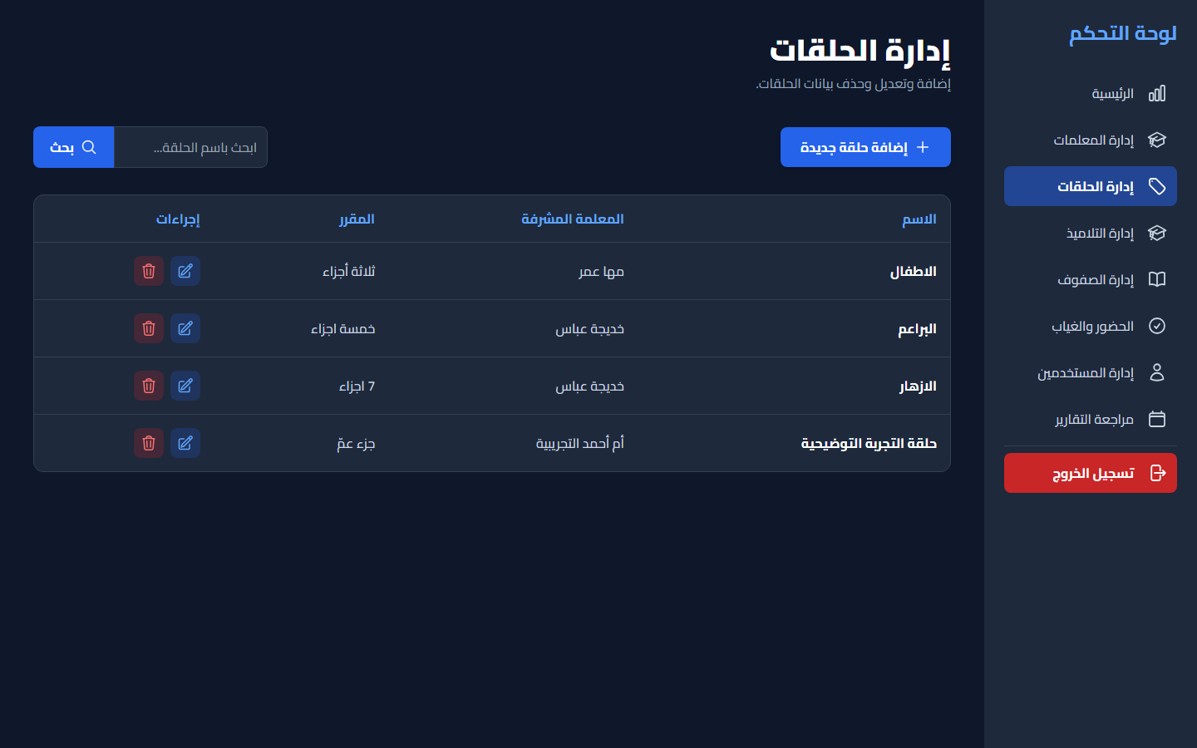
صفحة الحلقات
٣.٤ إدارة الطالبات
من هنا تضيف المشرفة الطالبات وتوزعهن على الحلقات والمستويات الدراسية، مع بحث وتصفية حسب الحلقة أو المستوى.
1. اضغط زر الإضافة وأدخل الاسم والعنوان والجوال وتاريخ الميلاد.
2. اختر الحلقة والمستوى الدراسي للطالبة.
3. يمكن تعديل بيانات أي طالبة أو حذفها من صفحة تفاصيلها.
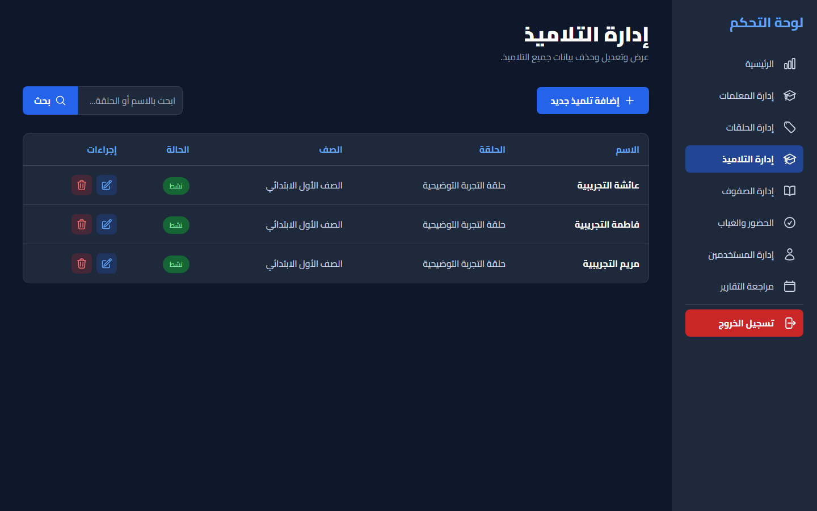
إدارة الطالبات
٣.٥ حضور المعلمات وسجلات الحضور
يمكن للمشرفة رصد حضور المعلمات أنفسهن يومياً، ومراجعة سجلات حضور الطالبات لأي حلقة في أي فترة زمنية.
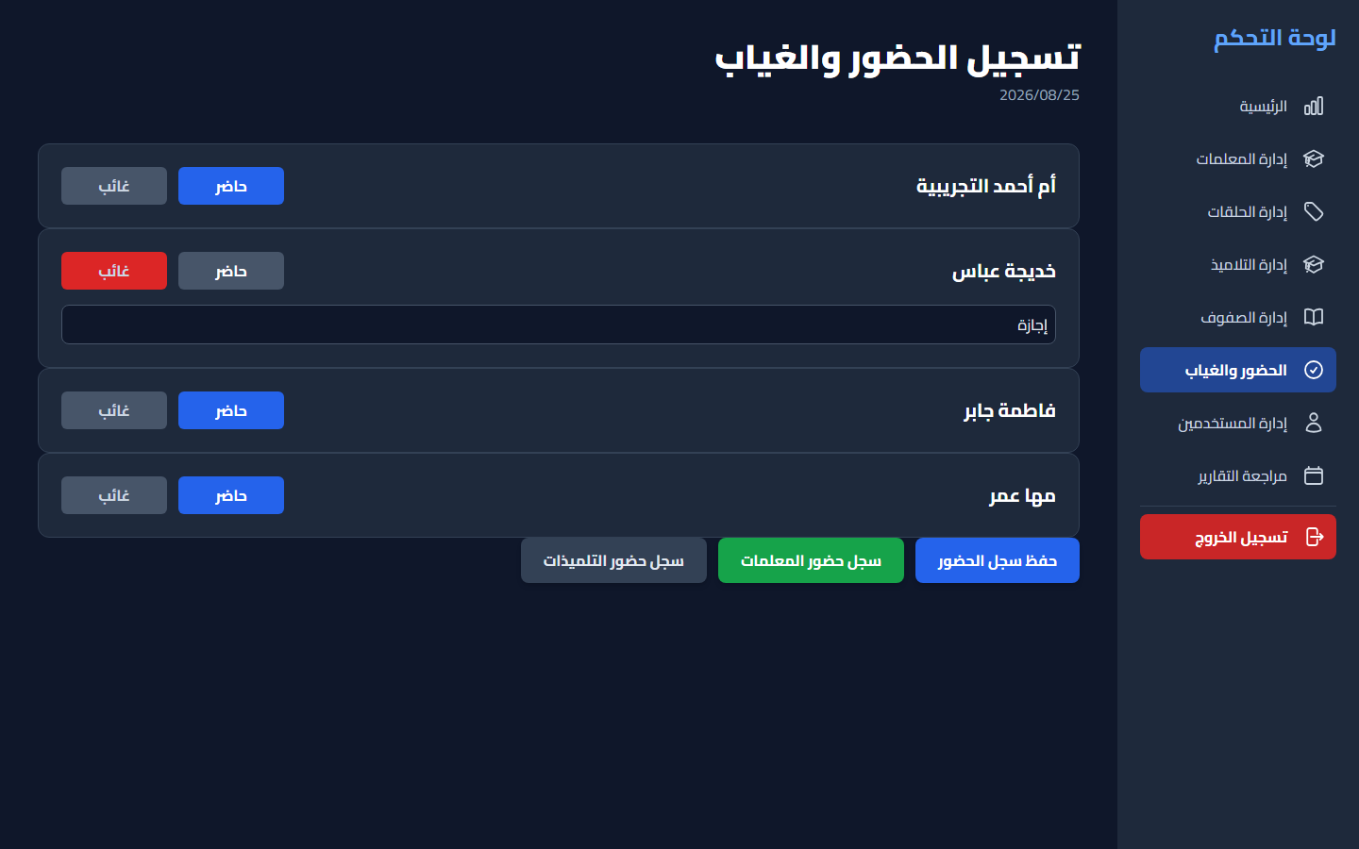
كشف حضور المعلمات اليومي
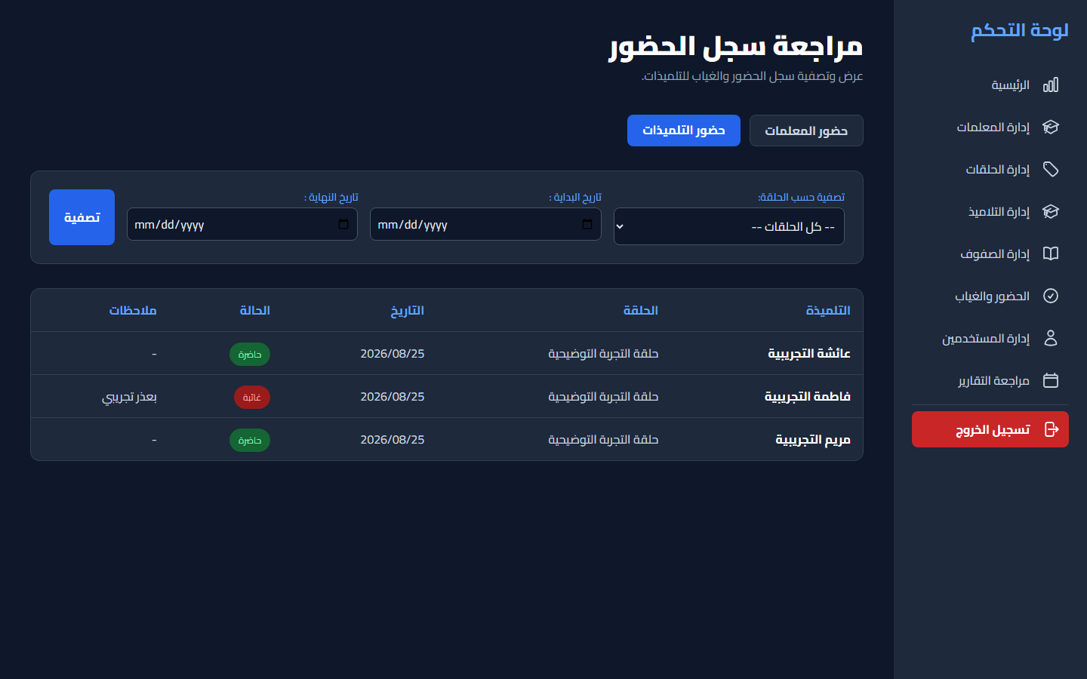
سجلات حضور الطالبات مع التصفية بالحلقة والتاريخ
٣.٦ مراجعة التقارير الأسبوعية
تصلكم تقارير المعلمات الأسبوعية في قائمة واحدة قابلة للتصفية حسب المعلمة أو الحلقة، وتوضح حالة كل حلقة: ضمن الخطة / متقدمة / متأخرة مع سبب التأخر أو مقدار التقدم. اضغطي «عرض التفاصيل» لقراءة التقرير كاملاً.
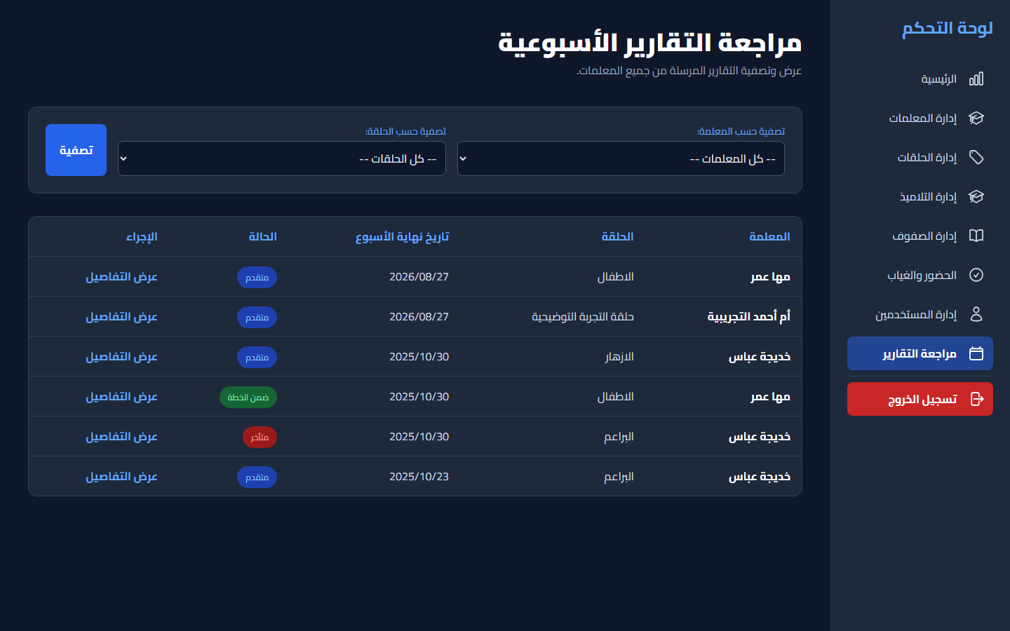
قائمة التقارير الأسبوعية
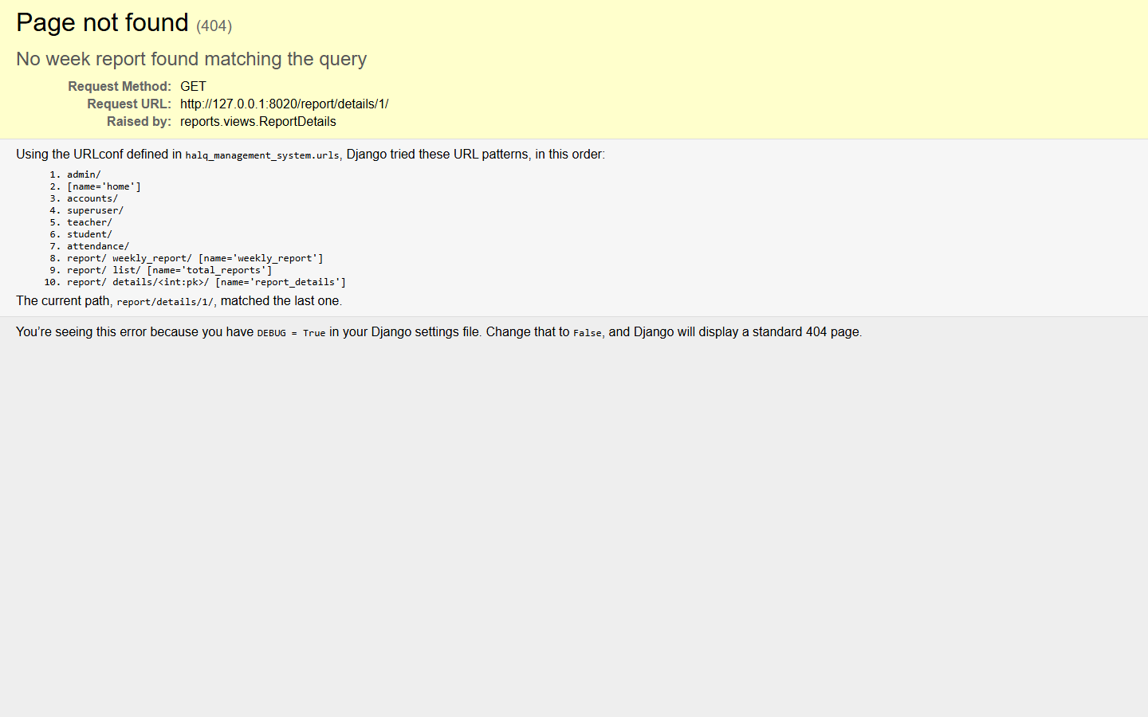
تفاصيل تقرير أسبوعي
٣.٧ إدارة حسابات المستخدمات
عرض جميع حسابات الدخول مع إمكانية البحث، وإيقاف حساب مؤقتاً أو تفعيله، وحذف الحسابات غير المرتبطة بمعلمات. لا يمكن حذف حساب مشرفة أو حساب مرتبط بمعلمة من هنا (يُحذف مع المعلمة من صفحة المعلمات).
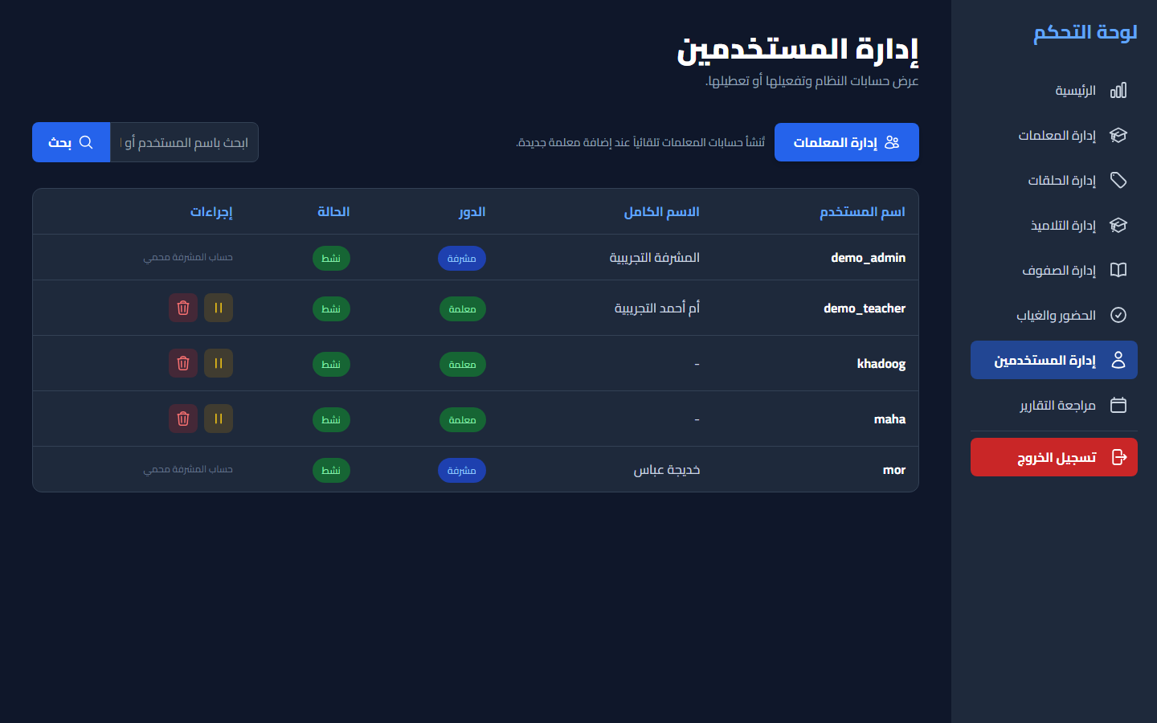
إدارة حسابات المستخدمات

٤. قسم المعلمة
٤.١ لوحة المعلمة
الشاشة الأولى للمعلمة تعرض حلقاتها وطالباتها مع حالة حضور كل طالبة اليوم مباشرة، وأزرار سريعة لكشف الحضور وإضافة طالبة جديدة وإرسال التقرير الأسبوعي.
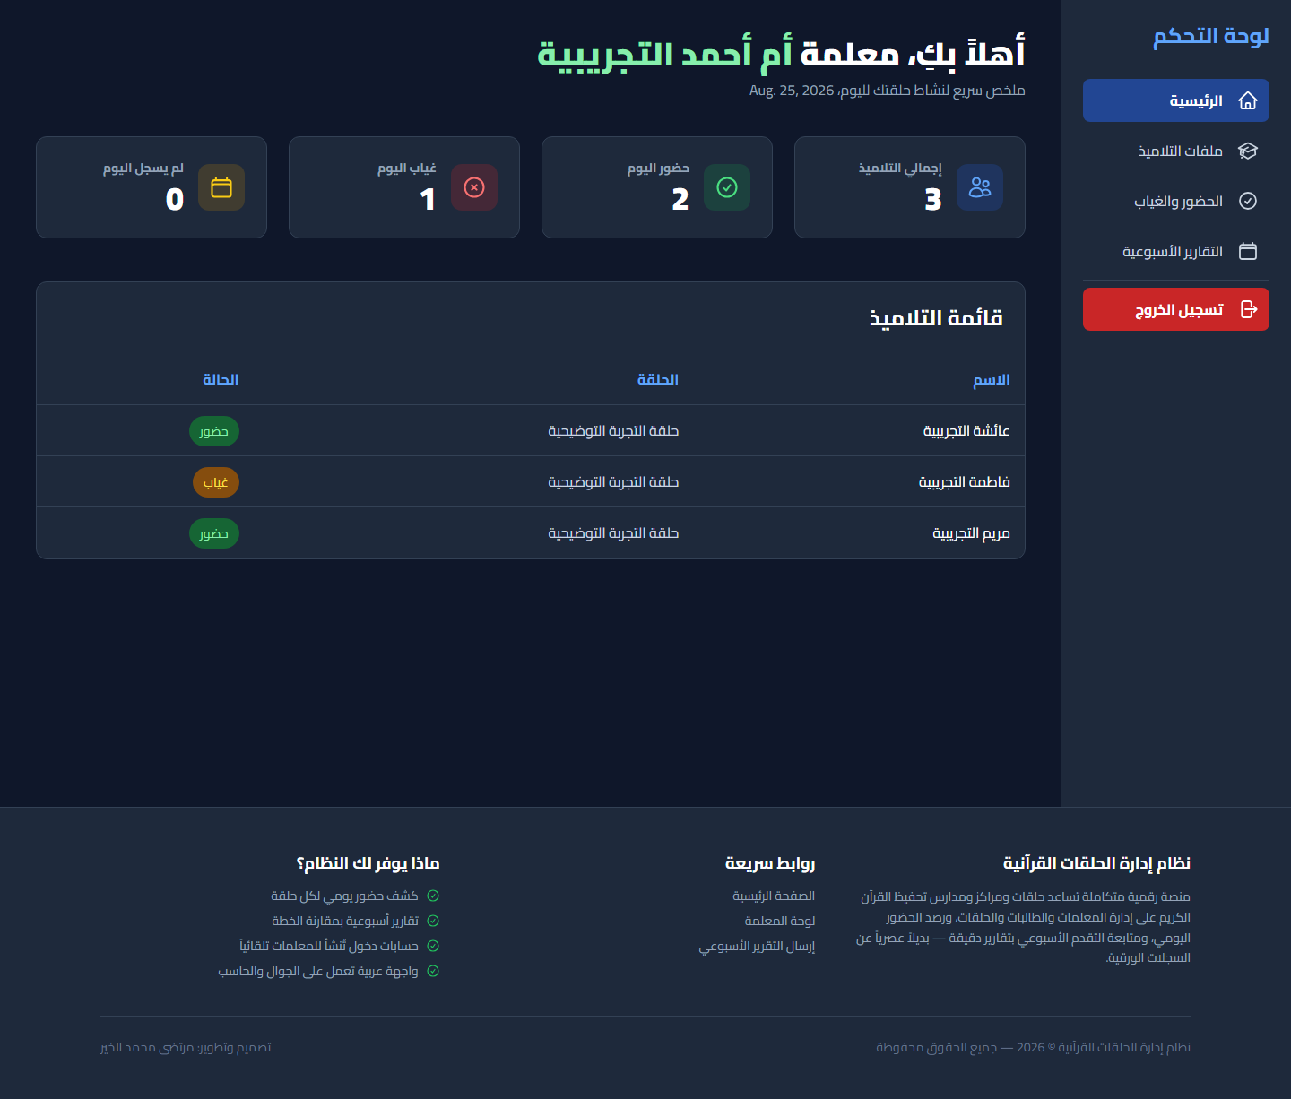
لوحة المعلمة
٤.٢ رصد الحضور اليومي
1. افتحي كشف حضور الحلقة من لوحتك (أو من قائمة الحضور مع اختيار الحلقة).
2. تجدين جميع الطالبات مسجلات تلقائياً كـ«حاضرة» افتراضياً.
3. غيّري حالة الطالبة الغائبة إلى «غائبة» واكتبي ملاحظة إن رغبتِ (كسبب الغياب).
4. اضغطي «حفظ» — يظهر تأكيد بعدد من تم حفظه، وتبقى الحلقة المختارة كما هي.
5. الطالبات غير النشطات لا تظهر في الكشف اليومي تلقائياً.
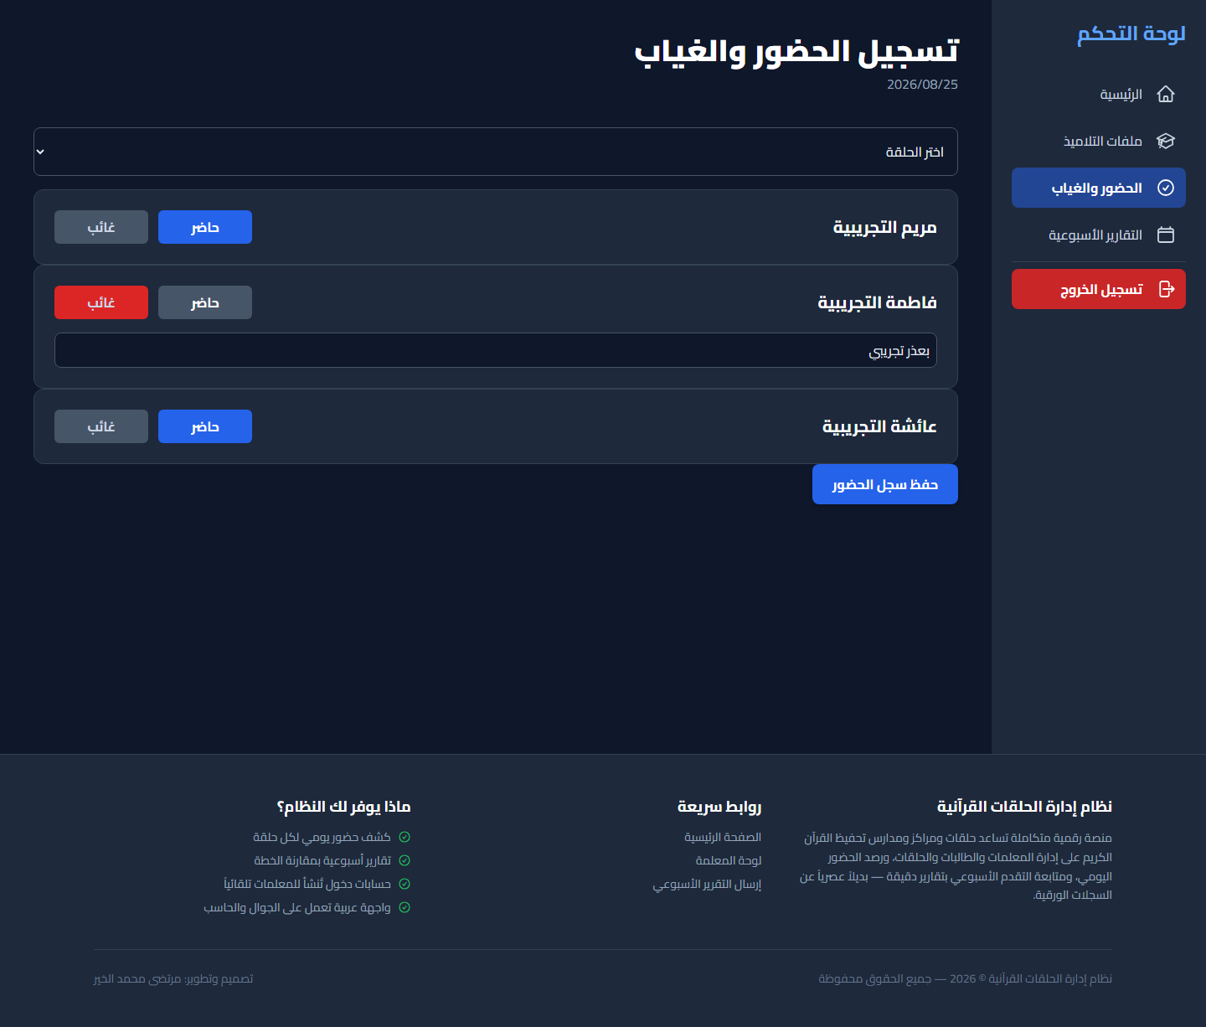
كشف الحضور اليومي للحلقة
٤.٣ التقرير الأسبوعي
كل أسبوع ترسل المعلمة تقريراً واحداً لكل حلقة يتضمن مقدار ما تم تدريسه ومقارنته بالخطة:
1. اختاري الحلقة من القائمة.
2. اكتبي مقدار المقرر الذي تم تدريسه هذا الأسبوع.
3. اختاري الحالة: «ضمن الخطة» أو «متقدم» (مع ذكر مقدار الزيادة) أو «متأخر» (مع ذكر سبب التأخر).
4. اضغطي «إرسال التقرير». إذا أرسلتِ تقريراً لنفس الحلقة في نفس الأسبوع مرة أخرى فسيتم تحديثه وليس تكراره.
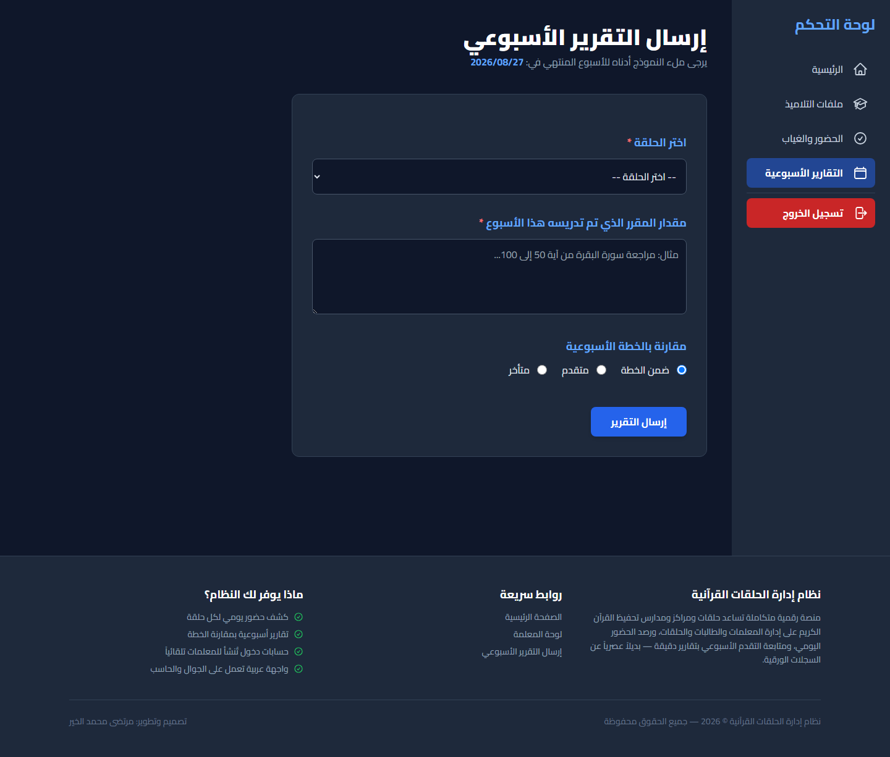
نموذج التقرير الأسبوعي

٥. ملاحظات عامة
1. يظهر اسم المستخدم وكلمة المرور الخاصة بالمعلمة فقط عند إنشاء حسابها — احفظيهما وسلّميها لها.
2. الحذف محمي في كل النظام: لا تُحذف حلقة لها تقارير، ولا معلمة مرتبطة بمشرفة، وتظهر رسالة توضيحية عند المحاولة.
3. النظام يعمل على الحاسب والجوال بنفس الواجهة العربية.
4. في حال نسيان كلمة المرور تواصلي مع مشرفة النظام لإعادة تعيينها من صفحة المعلمات.

